**Les Enjeux de la Formation**

**LES ENJEUX DES FORMATIONS AUX PERMIS DE CONDUIRE DE LA CATEGORIE A**

**ENJEUX & OBJECTIFS**

La dimension sociale de l’usage de la motocyclette, au même titre que l’automobile, se développe fortement.

Au-delà du plaisir de conduire et des loisirs, il devient aussi un outil pratique de déplacement pour les études, le travail. Les conducteurs de motocyclette sont largement surexposés au risque routier. L’effort de renforcement de l’éducation et de la formation à la conduite de ce type de véhicule doit donc être poursuivi.

L’objectif général de la formation de NOYON CONDUITE est d’amener tout conducteur à la maîtrise de compétences en termes de :

***SAVOIR : LES CONNAISSSANCES SAVOIR-FAIRE : LES ACTIONS, LA PRATIQUE SAVOIR-ETRE : QUI ON EST (ATTITUDE ET COMPORTEMENT)***

Apprendre à conduire est une démarche éducative exigeante devant être prise au sérieux et avec assiduité.

**COMMENT SONT EVALUES VOS PROGRES ?**

A l’aide de grilles de progression et de votre livret de conduite dans l’application DRIVUP qui permettent de valider vos acquis !  
L’enseignant évalue vos savoirs comportementaux technique et environnementaux tout au long de votre apprentissage.  
Des évaluations, pendant votre parcours vous permette également de mesurer vos progrès et ainsi de vous présenter aux épreuves du permis de conduire, lorsque l’ensemble des compétences requises seront validées.

***L’épreuve pratique de l’examen du permis de conduire des catégories A1 et A2 comporte deux phases : la première hors circulation, la seconde en circulation. Ces deux phases de l’épreuve pratique sont évaluées par un expert : l’inspecteur du permis de conduire et de la sécurité routière.***

**TOUT SAVOIR SUR L’EXAMEN THÉORIQUE  
DU PERMIS DE CONDUIRE**

Pour réussir cette épreuve, il faut obtenir au moins 35 bonnes réponses sur 40 questions (5 erreurs maximum). Une réponse est considérée comme juste si toutes les propositions exactes ont été validées. Parmi les 40 questions auxquelles vous devrez répondre, certaines sont en vidéo. Pendant la diffusion de la vidéo, pensez à évaluer l’intervalle de sécurité et à regarder tous les rétroviseurs.

Le jour de l'examen, pensez à apporter votre pièce d'identité et votre convocation. Votre code est valable pendant 5 ans.

L’épreuve théorique (ou « code ») est obligatoire pour pouvoir se présenter à l’épreuve pratique. Quelle que soit la catégorie de permis visée, cette épreuve est obligatoire.

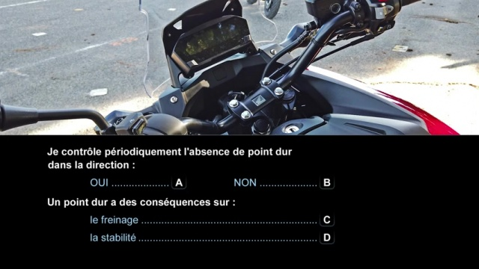

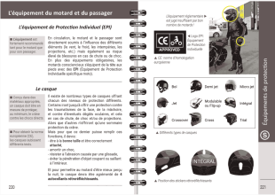

**TOUT SAVOIR SUR L’EXAMEN PRATIQUE DU PERMIS DE CONDUIRE**

L’objectif de l’épreuve en circulation est d’évaluer le niveau des connaissances, des compétences techniques et comportementales que vous avez atteint pour circuler en toute sécurité.

***Les épreuves pratiques ont pour but de vérifier que vous avez acquis les compétences nécessaires pour conduire seul, sans mettre en danger votre sécurité ou celle des autres. Le résultat de l’épreuve hors circulation est communiqué à l’issue de la prestation et celui de l’épreuve en circulation est communiqué 48 heures après. À l’issue de l’épreuve, le résultat est noté sur le CEPC (Certificat d’Examen du Permis de Conduire) et envoyé par courrier ou téléchargeable. En cas de réussite, le CEPC sera votre justificatif auprès des forces de l’ordre en attendant votre permis de conduire.***

L’ÉPREUVE HORS CIRCULATION

L’objectif de cette épreuve est d’évaluer le niveau des savoirs et savoir-faire que vous avez acquis : code de la route, sécurité et signalisation routière, équilibre et stabilité, connaissance et emploi des accessoires et commandes du véhicule, freinage. L’épreuve dite du plateau s’effectue sur la piste d’examen de votre département.

Choisissez bien vos points de repère lors de vos entraînements pour ne pas être perturbé par le changement de piste.

• Enchaîner l’ensemble des exercices les uns après les autres

• 2 essais pour réaliser l’ensemble des exercices

• Si échec pendant l’un des exercices, le deuxième essai repart du déplacement sans l’aide du moteur.

Pour obtenir un résultat favorable à cette épreuve, vous devez obtenir un A ou un B. Si vous avez un C lors du premier essai, vous avez un deuxième essai

L’ÉPREUVE CIRCULATION

Cette épreuve se déroule dans un environnement varié où le candidat doit notamment :

• emprunter des routes droites, négocier des virages ;

• changer de direction, franchir des intersections, utiliser des voies d’accélération et de décélération ; • réaliser un parcours empruntant des voies à caractère urbain, routier et/ou autoroutier ;

• dépasser et croiser des véhicules ;

• quitter un emplacement de stationnement, repartir après un arrêt ;

• prendre les précautions nécessaires avant de descendre du véhicule.

L’expert réalise un bilan des compétences nécessaires et fondamentales devant être acquises pour une conduite en sécurité, car la conduite est un acte difficile qui engage une responsabilité forte. L’expert s’attache à valoriser vos acquis comportementaux, plutôt que vos faiblesses. Il réalise ainsi un inventaire des points positifs et des points négatifs restitués par rapport à une compétence donnée.

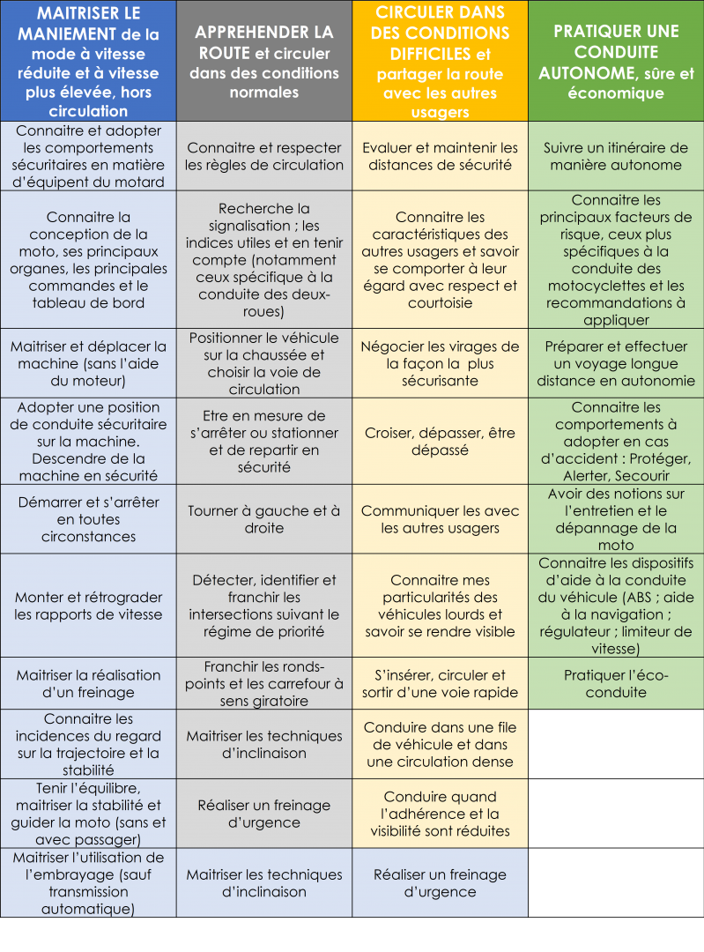**PROGRAMME DE FORMATION 2 ROUES**